LA CI SUR LA LISTE GRISE DU GAFI : ETES-VOUS VRAIMENT EN REGLE ?
La lutte contre le blanchiment de capitaux et l’identification des bénéficiaires effectifs ne sont plus une formalité, mais une exigence pour tous : sociétés comme personne physique.
La manipulation d'espèce et de tout autre instrument financier est soumise à de strictes exigences. Les ignorer pourrait vous conduire en PRISON.

C'est pourquoi ce 30 Août 2025, le cabinet DC-Knowing lève le voile sur cette actualité en vous éclairant sur :
 Le cadre légal et les obligations déclaratives
Les techniques de détection des risques de blanchiment
Les cas pratiques, la mise en conformité et les précautions à prendre
Conseils pratiques juridiques, fiscaux et comptables

 Lieu : Abidjan – Cocody
 Horaire : 09h à 12h
 Infos & Réservations : +225 07 67 13 19 93 / 27 22 42 14 43
Frais : 30 000 f
Avec un certificat de participation

Lien d’inscription : https://dc-knowing.com/CRM/public/form
https://dc-knowing.com/CRM/public/form

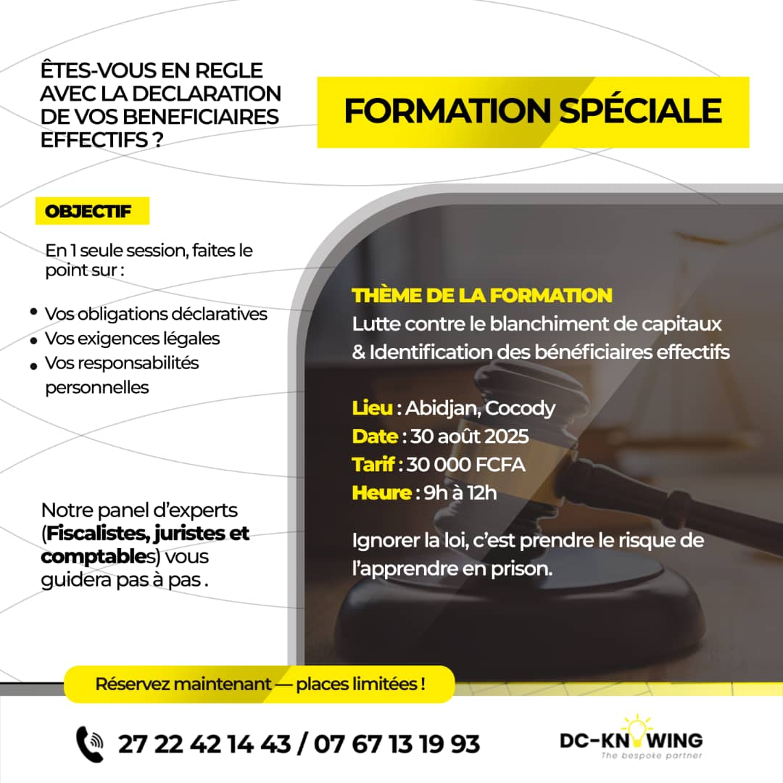
Ne laissez pas votre entreprise devenir un exemple... judiciaire.
Formez-vous et protégez-vous.

Pour plus d’actualités comptables, fiscales, juridiques et dans le domaine des affaires, suivez-nous sur nos différentes plateformes :

Facebook : https://www.facebook.com/share/14FWoXEeQEz/
Instagram : https://www.instagram.com/dc_knowing/profilecard/?igsh=YjJkMDJpMXVkajFt
LinkedIn : https://www.linkedin.com/company/105101023
WhatsApp : https://wa.me/message/DBRJAS75QV4FC1

DC KNOWING

